Министерство науки и высшего образования Российской Федерации
ФЕДЕРАЛЬНОЕ ГОСУДАРСТВЕННОЕ АВТОНОМНОЕ ОБРАЗОВАТЕЛЬНОЕ
УЧРЕЖДЕНИЕ ВЫСШЕГО ОБРАЗОВАНИЯ
НАЦИОНАЛЬНЫЙ ИССЛЕДОВАТЕЛЬСКИЙ УНИВЕРСИТЕТ ИТМО
ОТЧЕТ
ПО ЛАБОРАТОРНОЙ РАБОТЕ № 2
«АНАЛИЗ ДАННЫХ. ПОСТРОЕНИЕ ИНФОЛОГИЧЕСКОЙ МОДЕЛИ ДАННЫХ БД»
по дисциплине «Проектирование и реализация баз данных»
Обучающийся (Майстренко Анастасия Николаевна)
Факультет ИКТ
Группа K3241
Направление подготовки 09.03.03 Прикладная информатика
Образовательная программа Мобильные и сетевые технологии 2024 Преподаватель Говорова Марина Михайловна
Санкт-Петербург
2024/2025
Цель работы

Овладеть практическими навыками проведения анализа данных системы и построения инфологической модели данных БД методом «сущность-связь».

Практическое задание

- Проанализировать предметную область согласно варианту задания.
- Выполнить инфологическое моделирование базы данных по заданной предметной области с использованием метода ERдиаграмм («сущность-связь») в комбинированной нотации Питера Чена - Кириллова (задание 1.1 варианта).
- Реализовать разработанную ИЛМ в нотации IDEF1X.

Индивидуальное задание. Вариант 4.

Вариант 4. БД «Учет выполнения заданий»
Описание предметной области: Компания осуществляет деятельность по выполнению проектов на заказ. По каждому проекту составляется договор с Заказчиком (в 2-х экземплярах для каждой стороны). По каждому договору оформляется два счета - на предоплату и остаток. После выполнения проекта подписывается Акт выполненных работ (в 2-х экземплярах для каждой стороны). Каждый договор сопровождается менеджером со стороны компании, который обеспечивает коммуникации между заказчиком и руководителем проекта.
Проекты состоят из нескольких заданий (этапов), каждый из которых имеет свою стоимость в рамках всего проекта. Для каждого задания проекта руководитель проекта составляет график контроля выполнения, включающий несколько контрольных дат для каждого задания. По итогу контроля хранится информация о выполнении к дате контроля задания (в процентах), поясняющий комментарий о причинах невыполнения или отставания выполнения задания.
Каждый проект имеет руководителя проекта из числа сотрудников. Каждый сотрудник может участвовать в одном или нескольких проектах, или временно не участвовать ни в каких проектах. Над каждым проектом может работать несколько сотрудников отделов, или временно проект может быть приостановлен, тогда над ним не работает ни один сотрудник. Над каждым заданием (этапом) в проекте может работать несколько сотрудников. Для участия в проекте с каждым сотрудником заключается договор на выполнение проектных работ с одним из отделов компании.
По каждому проекту сотрудник-участник проекта получает денежное вознаграждение, которое может выплачиваться как ежемесячно, так и быть разовой выплатой.
Каждый сотрудник числится в одном отделе по основной должности согласно штатному расписанию отдела. Сотрудник может работать в другом отделе на условиях штатного совместительства на 0,5 ставки.
БД должна содержать следующий минимальный набор сведений: Номер сотрудника. Фамилия сотрудника. Имя сотрудника. Отчество сотрудника. Должность сотрудника. Оклад сотрудника. Название организации-заказчика. Номер организации. Адрес организации. Контактное лицо и его контакты. Номер телефона отдела. Номер отдела. Название отдела. Код проекта. Название проекта. Сроки выполнения проекта. Руководитель проекта. Статус выполнения. Статус оплаты. Номер задания. Дата начала выполнения задания. Срок выполнения задания. Статус выполнении задания. Вознаграждение за задание сотруднику. Статус выполнения задания каждым сотрудником. Дата контроля выполнения задания. Причина невыполнения или отставания выполнения задания. Должность сотрудника. Количество ставок (по штатному расписанию).
Дополните состав атрибутов на основе анализа предметной области.

Задание 1.1 (ЛР 1 БД). Выполните инфологическое моделирование базы данных системы. (Ограничения задать самостоятельно.)

Задание 1.2. Создайте логическую модель БД, используя ИЛМ (задание 1.1). Используйте необходимые средства поддержки целостности данных в СУБД.

Задание 2. Создайте запросы:
- Составить список всех заданий каждого проекта с указанием организаций, отделов и исполнителей, занятых в его выполнении.
- Составить список проектов, работа над которыми была начата больше месяца назад.
- Вывести список сотрудников, оклад которых превышает средний оклад сотрудников своего отдела.
- Найти отдел, работающий над максимальным количеством проектов.
- Составить список сотрудников, проектов, заданий, в выполнении которых они участвуют и дат предполагаемого выполнения ими заданий. Учесть сотрудников, не участвующих в проектах.
- Составить список сотрудников, не выполнивших задания в срок с указанием проектов и заданий, которые они должны были выполнить и количества дней просрочки выполнения заданий.
- Вывести список проектов, в которых количество сотрудников сторонних отделов участвующих в проекте, превышает количество сотрудников отдела, за которым закреплен проект.

Задание 3. Создайте представления:
- для руководителей проектов, содержащее сведения об исполнителях, отделах, сроках выполнения заданий, включенных в проект.
- список проектов, срок выполнения которых истекает сегодня и которые включают больше трех невыполненных заданий.

Задание 4. Создайте хранимую процедуру:
- Для повышения оклада сотрудников, выполнивших задания с трехдневным опережением графика на заданный процент.
- Для вычисления количества проектов, в выполнении которых участвует сотрудник.
- Для поиска номера телефона сотрудника (телефон установлен в каждом отделе).

Задание 5. Создать необходимые триггеры

Выполнение

- Название: "Учет выполнения заданий"
- Сущности:
2.1 Проект (id проекта (PK), название, дата начала, дата
окончания, id руководителя (FK), id договора (FK), id статуса проекта (FK), id организации (FK), статус оплаты)
2.2 Договор (id договора (PK), дата, предоплата, остаток, id
заказчика (FK), id менеджера (FK))
  - Организация (id организации (PK), название, адрес, контактное лицо, телефон)
  - Задание (id задания (PK), id проекта (FK), дата начала, срок выполнения, статус выполнения, стоимость, id статуса задания (FK))
  - Сотрудник (id сотрудника (PK), фамилия, имя, отчество, id отдела (FK), оклад, номер)
  - Отдел (id отдела (PK), название отдела, номер телефона)
  - История должностей (id истории (PK), id должности (FK), id сотрудника (FK), дата начала, дата окончания)
  - Должность (id должности (PK), название)
  - Статус проекта (id статуса (PK), название статуса проекта)
  - Статус задания (id статуса задания (PK), название статуса)
  - Участие в проекте (id участия (PK), id сотрудника (FK), id проекта (FK), дата начала, дата окончания, id роли (FK), id типа вознаграждения (FK), сумма вознаграждения)
  - Тип вознаграждения (id типа (FK), название)
  - Роль в проекте (id роли (PK), название роли)
  - Участие в задании (id выполнения (PK), id сотрудника (FK), id задания (FK), дата начала, дата окончания, процент выполнения, причина невыполнения)
  - График контроля (id контроля (PK), id задания (FK), дата контроля, причина невыполнения, процент выполнения к дате контроля)
  - Счет (id счета (PK), id договора (FK), id типа счета (FK), сумма, дата счета)
  - Тип счета (id типа счета (PK), название)
  - Акт выполненных работ (id акта (PK), id договора (FK), дата акта, статус)

- Схема инфологической модели данных БД в нотации Питера Чена-Кириллова:

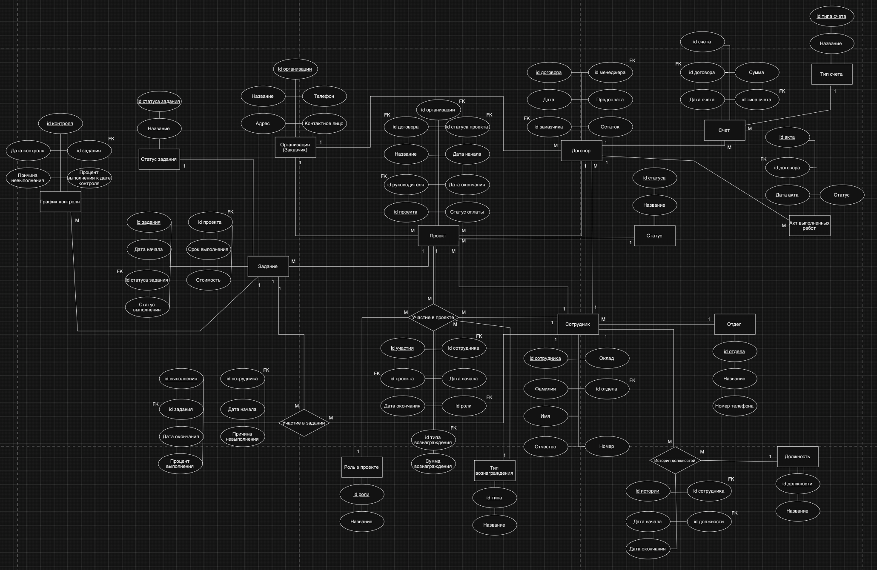

- Схема инфологической модели данных БД в нотации IDEF1X:
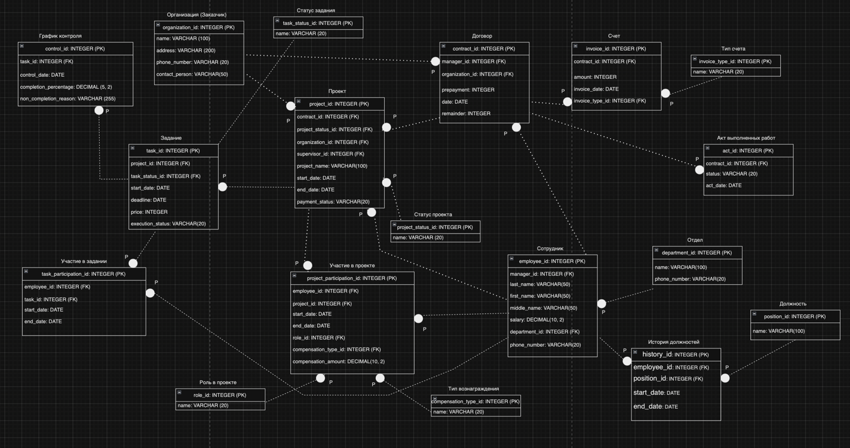

- Описание атрибутов сущностей и ограничений на данные:
Таблица 1 – Описание атрибутов сущностей

Наимено вание атрибута |  | Тип |  | Первичный ключ |  |  | Внеш  ний ключ |  | Обязт ель ность |  |  | Ограничения целостности
 |  |  |  | Собстве нный атрибут |  | Внеш ний ключ
Проект
id проекта |  | INTEGER |  | + |  |  |  |  | + |  |  | Уникален, автоматически генерируется
id руководителя |  | INTEGER |  |  |  |  | + |  | + |  |  | Ссылка на Сотрудник  (id сотрудника)
id договора |  | INTEGER |  |  |  |  | + |  | + |  |  | Ссылка на Договор  (id договора)
id статуса проекта |  | INTEGER |  |  |  |  | + |  | + |  |  | Ссылка на Статус проекта  (id статуса)
id организации |  | INTEGER |  |  |  |  | + |  | + |  |  | Ссылка на  Организация  (id организации)
название |  | VARCHAR |  |  |  |  |  |  | + |  |  | Строка не должна быть пустой, длина ≤ 100 символов
дата начала |  | DATE |  |  |  |  |  |  | + |  |  | Дата ≥ текущая дата
дата окончания |  | DATE |  |  |  |  |  |  |  |  |  | Дата >=  Дата начала
статус оплаты |  | VARCHAR |  |  |  |  |  |  | + |  |  | Длина ≤ 20 символов
Задание
id задания | INTEGER |  | + |  |  |  |  |  |  | + | Уникален, автоматически генерируется
id проекта | INTEGER |  |  |  |  |  |  | + |  | + | Ссылка на Проект  (id проекта)
дата начала | DATE |  |  |  |  |  |  |  |  | + | Дата ≥ текущая дата
срок выполнения | DATE |  |  |  |  |  |  |  |  | + | В днях, значение > 0
статус выполнения | VARCHAR |  |  |  |  |  |  |  |  | + | Длина ≤ 20 символов
стоимость | INTEGER |  |  |  |  |  |  |  |  | + | Значение > 0
id статуса задания | INTEGER |  |  |  |  |  |  | + |  | + | Ссылка на Статус задания  (id статуса задания)
Сотрудник
id сотрудника | INTEGER |  | + |  |  |  |  |  |  | + | Уникален, автоматически генерируется
фамилия | VARCHAR |  |  |  |  |  |  |  |  | + | Длина ≤ 50 символов
имя | VARCHAR |  |  |  |  |  |  |  |  | + | Длина ≤ 50 символов
отчество | VARCHAR |  |  |  |  |  |  |  |  |  | Длина ≤ 50 символов
id отдела | INTEGER |  |  |  |  |  |  |  |  | + | Ссылка на Отдел  (id отдела)
оклад | DECIMAL |  |  |  |  |  |  |  |  | + | Значение > 0,  Длина ≤ 10 символов
номер | INTEGER |  |  |  |  |  |  |  |  | + | Уникален внутри отдела
Договор
id договора | INTEGER |  | + |  |  |  |  |  |  | + | Уникален, автоматически генерируется
дата | DATE |  |  |  |  |  |  |  |  | + | Дата заключения договора
предоплата | INTEGER |  |  |  |  |  |  |  |  | + | Значение >= 0, предоплата <=  остаток
остаток | INTEGER |  |  |  |  |  |  |  |  | + | Значение >= 0
id заказчика | INTEGER |  |  |  |  |  |  | + |  | + | Ссылка на  Организация  (id организации)
id менеджера | INTEGER |  |  |  |  |  |  | + |  | + | Ссылка на Сотрудник (id сотрудника)

Организация
id организации | INTEGER | + |  |  | + | Уникален, автоматически генерируется
название | VARCHAR |  |  |  | + | Длина ≤ 100 символов
адрес | VARCHAR |  |  |  | + | Длина ≤ 200 символов
контактное лицо | VARCHAR |  |  |  | + | Длина ≤ 50 символов
телефон | VARCHAR |  |  |  | + | Длина ≤ 20 символов, телефонный формат
Отдел
id отдела | INTEGER | + |  |  | + | Уникален, автоматически генерируется
название отдела | VARCHAR |  |  |  | + | Длина ≤ 100 символов
номер телефона | VARCHAR |  |  |  | + | Длина ≤ 20 символов

История должностей
id истории | INTEGER | + |  |  | + | Уникален, автоматически генерируется
id должности | INTEGER |  |  | + | + | Ссылка на Должность  (id должности)
id сотрудника | INTEGER |  |  | + | + | Ссылка на Сотрудник  (id сотрудника)
дата начала | DATE |  |  |  | + | Дата окончания >= Дата начала
дата окончания | DATE |  |  |  |  | Дата окончания >= Дата начала
Должность
id должности | INTEGER | + |  |  | + | Уникален, автоматически генерируется
название | VARCHAR |  |  |  | + | Длина ≤ 100 символов

Статус проекта
id статуса | INTEGER | + |  |  | + | Уникален, автоматически генерируется
название статуса | VARCHAR |  |  |  | + | Длина ≤ 20 символов
Статус задания
id статуса задания | INTEGER | + |  |  | + | Уникален, автоматически генерируется
название статуса задания | VARCHAR |  |  |  | + | Длина ≤ 20 символов

Участие в проекте
id участия | INTEGER | + |  |  | + | Уникален, автоматически генерируется
id сотрудника | INTEGER |  |  | + | + | Ссылка на Сотрудник  (id сотрудника)
id проекта | INTEGER |  |  | + | + | Ссылка на Проект  (id проекта)
дата начала | DATE |  |  |  | + | Дата окончания >= Дата начала
дата окончания | DATE |  |  |  |  | Дата окончания >= Дата начала
id роли | INTEGER |  |  | + | + | Ссылка на Роль в проекте  (id роли)
id типа вознаграждения | INTEGER |  |  | + | + | Ссылка на Тип вознаграждения  (id типа)
сумма вознаграждения | DECIMAL |  |  |  | + | Длина ≤ 10 символов,  сумма вознаграждения  >= 0
Тип вознаграждения
id типа | INTEGER | + |  |  | + | Уникален, автоматически генерируется
название | VARCHAR |  |  |  | + | Длина ≤ 20 символов
Роль в проекте
id роли | INTEGER | + |  |  | + | Уникален, автоматически генерируется
название роли | VARCHAR |  |  |  | + | Длина ≤ 20 символов
Участие в задании

id выполнения | INTEGER | + |  |  | + | Уникален, автоматически генерируется
id сотрудника | INTEGER |  |  | + | + | Ссылка на Сотрудник  (id сотрудника)
id задания | INTEGER |  |  | + | + | Ссылка на Задание  (id задания)
дата начала | DATE |  |  |  | + | Дата окончания >= Дата начала
дата окончания | DATE |  |  |  |  | Дата окончания >= Дата начала
График контроля
id контроля | INTEGER | + |  |  | + | Уникален, автоматически генерируется
id задания | INTEGER |  |  | + | + | Ссылка на Задание  (id задания)
дата контроля | DATE |  |  |  | + | Значение не должно быть пустым
процент выполнения | DECIMAL |  |  |  | + | Значение от 0 до 100%
причина невыполнения | VARCHAR |  |  |  |  | Длина ≤ 255 символов
Счет
id счета | INTEGER | + |  |  | + | Уникален, автоматически генерируется
id договора | INTEGER |  |  | + | + | Ссылка на Договор  (id договора)
id типа счета | INTEGER |  |  | + | + | Ссылка на Тип счета  (id типа счета)
сумма | INTEGER |  |  |  | + | Значение ≥ 0
дата счета | VARCHAR |  |  |  | + | Значение не должно быть пустым
Тип счета
id типа счета | INTEGER | + |  |  | + | Уникален, автоматически генерируется
название | VARCHAR |  |  |  | + | Длина ≤ 20 символов
Акт выполненных работ
id акта | INTEGER | + |  |  | + | Уникален, автоматически генерируется
id договора | INTEGER |  |  | + | + | Ссылка на Договор  (id договора)
дата акта | DATE |  |  |  | + | дата акта <= дата договора
статус | VARCHAR |  |  |  | + | Длина ≤ 20 символов

Выводы

В ходе выполнения данной лабораторной работы я овладела практическими навыками анализа предметной области и построения инфологической модели данных для базы данных с использованием метода «сущность-связь».

На первом этапе я провела детальный анализ предметной области, согласно варианту задания, выделив основные сущности, их атрибуты, а также связи между ними. Этот процесс позволил глубже понять структуру данных и их взаимосвязи в рамках заданной системы, что является важной частью при создании базы данных.

На следующем этапе был выполнен процесс инфологического моделирования базы данных методом ER-диаграмм в комбинированной нотации Питера Чена - Кириллова. Эта нотация позволила наглядно отобразить сущности, атрибуты и связи между ними, акцентируя внимание на кардинальностях и дополнительных справочниках для поддержания целостности данных.

Финальный этап заключался в реализации разработанной инфологической модели в нотации IDEF1X, что позволило формализовать модель для дальнейшего использования в среде СУБД.

